TALLER PLAN DE MEJORAMIENTO FINAL
Profesor Mateo Arboleda.
Asignatura: Matemáticas grado: 10°

- Demostrar las siguientes identidades

    - 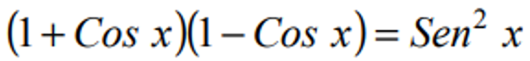

    - 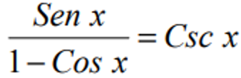

    - 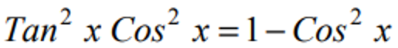

- Realizar las gráficas de las funciones:

A. F(x) = 3senx
B. F(x) = 8tan x
C. F(x) = ¼ senx + 6

Identificar todas las características (vistas durante el periodo) de las gráficas anteriores: (Dominio, rango, asíntotas).

3. Usando las identidades de ángulos compuestos, dobles y mitad, encontrar el valor de Seno, coseno y tangente de cada uno de los siguientes ángulos:

- 22,5°
- 120°
- 105°
- 150°

4. Crear 5 ejercicios de parábola y circunferencia, realizar sus respectivas gráficas y ecuaciones general y canónica.

